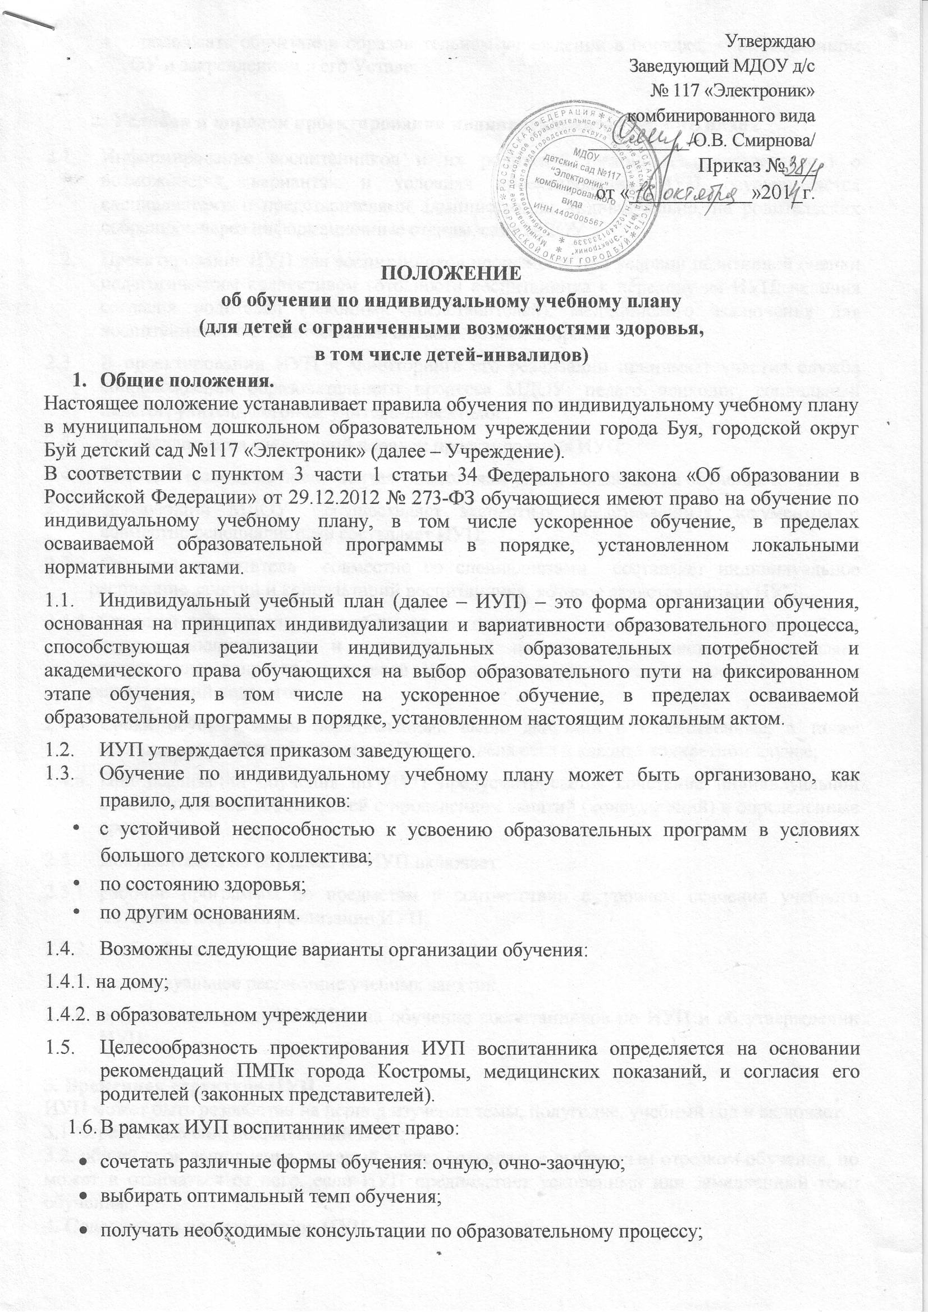 | Утверждаю  Заведующий МДОУ д/с  № 117 «Электроник»  комбинированного вида  ___________/О.В. Смирнова/  Приказ №___  от «____________»201_г.

ПОЛОЖЕНИЕ
об обучении по индивидуальному учебному плану
(для детей с ограниченными возможностями здоровья,
в том числе детей-инвалидов)
- Общие положения.
Настоящее положение устанавливает правила обучения по индивидуальному учебному плану в муниципальном дошкольном образовательном учреждении города Буя, городской округ Буй детский сад №117 «Электроник» (далее – Учреждение).
В соответствии с пунктом 3 части 1 статьи 34 Федерального закона «Об образовании в Российской Федерации» от 29.12.2012 № 273-ФЗ обучающиеся имеют право на обучение по индивидуальному учебному плану, в том числе ускоренное обучение, в пределах осваиваемой образовательной программы в порядке, установленном локальными нормативными актами.
  - Индивидуальный учебный план (далее – ИУП) – это форма организации обучения, основанная на принципах индивидуализации и вариативности образовательного процесса, способствующая реализации индивидуальных образовательных потребностей и академического права обучающихся на выбор образовательного пути на фиксированном этапе обучения, в том числе на ускоренное обучение, в пределах осваиваемой образовательной программы в порядке, установленном настоящим локальным актом.
  - ИУП утверждается приказом заведующего.
  - Обучение по индивидуальному учебному плану может быть организовано, как правило, для воспитанников:
- с устойчивой неспособностью к усвоению образовательных программ в условиях большого детского коллектива;
- по состоянию здоровья;
- по другим основаниям.
  - Возможны следующие варианты организации обучения:
1.4.1. на дому;
1.4.2. в образовательном учреждении
  - Целесообразность проектирования ИУП воспитанника определяется на основании рекомендаций ПМПк города Костромы, медицинских показаний, и согласия его родителей (законных представителей).
  - В рамках ИУП воспитанник имеет право:
- сочетать различные формы обучения: очную, очно-заочную;
- выбирать оптимальный темп обучения;
- получать необходимые консультации по образовательному процессу;
- продолжать обучение в образовательном учреждении в порядке, определенном ОУ и закрепленном в его Уставе.

- Условия и порядок проектирования индивидуального учебного плана
  - Информирование воспитанников и их родителей (законных представителей) о возможностях, вариантах и условиях проектирования ИУП осуществляется специалистами и представителями администрации индивидуально, на родительских собраниях, через информационные стенды, сайт МДОУ.
  - Проектирование ИУП для воспитанников происходит при условии позитивной оценки педагогическим коллективом готовности воспитанника к переходу на ИУП; наличия согласия родителей (законных представителей), медицинского заключения для воспитанников с ограниченными возможностями здоровья.
  - В проектировании ИУП и мониторинге его реализации принимает участие служба сопровождения образовательного процесса МДОУ: педагог-психолог, социальный педагог, учитель-логопед, учитель-дефектолог.
  - Устанавливается следующий порядок проектирования ИУП:
    - Родители (законные представители) заполняют бланк заявления на обучение по ИУП;
    - Заведующий МДОУ осуществляет экспертизу представленных документов и совместно сспециалистами составляет ИУП;
    - Старший воспитатель совместно со специалистами составляет индивидуальное расписание занятий и консультаций воспитанника, которое является частью ИУП;
    - Старший воспитатель совместно со специалистами с целью упорядочения учебной нагрузки воспитанников и педагогической нагрузки специалистов осуществляет согласование запросов родителей (законных представителей) воспитанников и рекомендаций педагогов;
    - Сроки осуществления перечисленных выше действий и ответственные, а также продолжительность обучения по ИУП определяются в каждом конкретном случае;
    - При реализации обучения по ИУП предусматривается сочетание индивидуальной самостоятельной работы детей с проведением занятий (консультаций) в определённые сроки.
  - Документация на обучение по ИУП включает:
    - рабочие программы по предметам в соответствии с уровнем освоения учебного материала и сроком реализации ИУП;
    - учебный план;
    - индивидуальное расписание учебных занятий;
    - приказы заведующей МДОУ на обучение воспитанников по ИУП и об утверждении ИУП;

3. Временная структура ИУП
ИУП может быть разработан на период изучения темы, полугодие, учебный год и включает:
3.1. отрезок времени, покрываемый ИУП;
3.2. общий срок выполнения, который может совпадать с выбранным отрезком обучения, но может и отличаться от него, если ИУП предполагает ускоренный или замедленный темп обучения.
4. Содержательная структура ИУП
В ИУП должны быть обязательно включены предметы в соответствии с индивидуальным планом реабилитации.

5. Контролирующая структура ИУП
5.1. Контроль реализации ИУП ведут заведующая МДОУ, старший воспитатель детского сада, родители (законные представители).

6. Корректировка индивидуального учебного плана
В ходе обучения по ИУП может возникнуть необходимость его корректировки, которая производится специалистами детского сада и доводится до сведения старшего воспитателя и родителей (законных представителей).

7. Подведение итогов обучения по ИУП
Система диагностики воспитанников, занимающегося по ИУП включает:
7.1. промежуточную и итоговую диагностику воспитанников, проводят в формах,
определенных ИУП.

- Организация получения образования воспитанников с ограниченными возможностями здоровья
8.1. Содержание образования и условия организации обучения воспитанников с ограниченными возможностями здоровья определяются образовательной коррекционно-образовательной программой, а для инвалидов также в соответствии с индивидуальной программой реабилитации инвалида.
8.2. При определении учебной нагрузки детям, находящимся на индивидуальном обучении, в том числе детям-инвалидам, обучающимся дистанционно, ОУ руководствуется федеральными государственными стандартами общего образования, федеральным базисным учебным планом для образовательных учреждений Российской Федерации, реализующих программы общего образования от 09.03.2004г. №1312 и индивидуальными возможностями ребенка.
8.3. Объем учебной нагрузки и условия получения образования детей-инвалидов, находящихся на индивидуальном обучении, определяется исходя из индивидуальной программы реабилитации ребенка-инвалида.
8.4. Занятия проводятся на дому или в дошкольном учреждении.
Занятия, пропущенные по болезни или другой причине воспитанника или педагога, компенсируются за счёт корректирования тематического планирования или дополнительных занятий (по согласованию с родителями, законными представителями).

- Документы, регистрирующие организацию индивидуального обучения детей с ОВЗ
  - Пакет документов на каждого воспитанника для организации индивидуального обучения:
- заявление родителей;
- медицинское заключение учреждения здравоохранения;
- приказ заведующего МДОУ об организации обучения по ИУП;

- Обязанности родителей
Родители:
  - Создают надлежащие условия для проведения занятий в ДОУ или дома;
  - Обеспечивают явку ребёнка на занятия.
  - Осуществляют контроль выполнения рекомендаций специалистов.

